Ведомость
Формат | Обозначения |  | Наименование |  | Кол-во |  | Примечания
А4 | 008.Д.2011.02.07.ПЗ |  | Пояснительная записка |  | 73
СD | 008 Д.2011.02.07.П |  | Презентация |  | 1
 |  |  | Подпись | Дата |  | Ведомость дипломной работы |  | Литера У
Студент |  | Е.В. Иванов |  | 17.06.11 |  |  |  | Лист 4
Рук. работы |  | А.В. Жучин |  | 17.06.11 |  |  |  | Листов 73
Зав. кафедрой |  | С.А. Ревин |  |  |  |  |  | Гр. ДИС-06

Аннотация

Дипломная работа на тему «Система управления корпоративным сайтом» посвящена проектированию и внедрению данной системы в ООО «Электропоиск-Восток».
В ходе данной работы была проанализирована соответствующая литература по проектированию веб-систем, системам управления веб-контентом и среде разработки PHP5.
После разработки системы была проведена оценка её эффективности, и было выявлено, что внедрение системы является целесообразным, так как в результате удалось сократить временные издержки на создание корпоративных сайтов, упростить процесс их дальнейшего обслуживания.
Данная пояснительная записка содержит 73 страницы и включает 45 иллюстраций, 2 таблицы, 10 использованных источников.

Содержание

Введение 7
1 Аналитический обзор 8
1.1 Создание сайта на основе CMS (системы управлением содержимым сайта) как информационная технология 8
1.2 Технологическая основа CMS 10
1.3 Данные и их представление в CMS 14
1.3.1 Разделение данных и их представления 14
1.3.2 Модели представления данных CMS 15
1.3.3 Системы типа Модель – Вид – Управление 16
1.4 Существующие решения CMS 19
2 Основная часть 22
2.1 Обзор использованных технологий 22
2.2 Проектирование информационной системы 28
2.3 Основные модули системы 32
2.4 Меню администратора 41
3 Оценка экономической эффективности проекта 59
3.1 Определение затрат на разработку проекта 59
3.2 Оценка экономической выгодности использования системы 62
4 Безопасность жизнедеятельности 63
4.1 Санитарно-гигиенические требования при работе с ПЭВМ 63
4.2 Требования к оборудованию рабочих мест 70
Заключение 72
Список источников информации 73

Введение

Во время прохождения преддипломной практики в ООО «Электропоиск-Восток» в должности программиста и знакомства со способом организации процесса разработки сайтов была выявлена необходимость в создании системы управления сайтом(CMS) для упрощения процесса разработки и поддержки сайта.
В ходе дипломной работы были рассмотрены и проанализированы теоретические аспекты разработки CMS, ситуация на рынке CMS и особенности проектирования веб-систем.
Целью дипломной работы является разработка системы управления корпоративным сайтом. Данная разработка является актуальной, так как призвана ускорить процесс создания веб-сайта и упростить дальнейшее сопровождение сайта. В дипломной работе предлагается реализация внедрения разработанной системы управления корпоративным сайтом и проводится оценка её эффективности.

1 Аналитический обзор

1.1 Создание сайта на основе CMS (системы управлением содержимым сайта) как информационная технология

Последние десять лет ознаменовались фантастическим развитием Internet и новых способов общения между людьми. На переднем крае этого явления находится World Wide Web (WWW). Ежедневно в этой новой коммуникационной среде открываются тысячи новых сайтов, а потребителям предлагаются новые виды услуг.
Естественно, что информация на таких сайтах должна быть достаточно упорядоченной, иначе пропадает вся информативная ценность. Но ведь до того, как информация станет упорядоченной и дойдет до конечного потребителя, она должна пройти довольно жесткий отбор, редактирование. С этой целью и разрабатываются системы управления содержанием сайтов, с функциональными возможностями, значительно различающимися в зависимости от области их применения.
В зависимости от ситуации, возможности таких систем могут включать в себя операции по подготовке и обработке документов, обмена документами, автоматизированного формирования одних документов на основе других, их автоматизированной обработке. Почти всегда от систем управления сайтами требуется предоставлять средства не только для технологического управления и администрирования системой, но и решения, позволяющие обеспечить необходимый уровень защиты конфиденциальных данных от несанкционированного доступа, нежелательного просмотра или удаления, а также от ошибок безответственных и неблагонадежных пользователей.
Основными задачами системы являются разделения процессов создания, редактирования и оформления сайтов между пользователями системы, что позволяет более эффективно управлять цифровой интеллектуальной собственностью организации.
Система, созданная с использованием CMS - это, прежде всего, гораздо более эффективный инструмент для бизнеса компании, чем статично сверстанный сайт. Информации становится больше, а управлять сайтом становится проще.
CMS снижают стоимость создания сайтов и их поддержки. Основными функциями систем являются разработка, доставка контента (наполнения, содержания) и управление сайтом. Несомненным плюсом системы управления содержанием является снижение стоимости администрирования вообще и поддержки сайта в частности. Это происходит, благодаря снижению потерь времени на поиски документов, пресечению дублирования и ошибок /1/. Часто CMS создают для пользователей, которые мало знакомы с разработкой сайтов. Используя CMS они могут получить возможность создать и администрировать собственный сайт, не отличающийся по своим возможностям от сайтов, выполненных профессиональными разработчиками.
Таким образом, использование и изучение систем управления сайтом представляется крайне актуальной темой исследования и разработки.

1.2 Технологическая основа CMS

Для того, чтобы детально рассматривать отдельные возможности CMS для создания и поддержки сайтов коммерческих организаций и различия между ними, следует дать определение CMS и ее функциональности.
Система управления контентом – это программное обеспечение, которое позволяет публиковать и изменять опубликованную на сайте информацию самостоятельно, без привлечения разработчиков сайта. При этом подразумевается, что от пользователей такой системы не требуется специальных знаний технологий, отличающихся от обычно используемых в офисных процессах (текстовый редактор, интернет и т.п.). При этом не следует считать, что такая система не требует обучения персонала, но это обучение касается порядка работы в системе, а не изучение новых технологий.
Большинство CMS можно разделить на back-office, т.е. инфраструктурную систему, обеспечивающую функциональность и хранение информации, и front-office, интерфейс с пользователем. В большинстве современных CMS back-office базируется на той или иной СУБД, может включать сервера приложений и портальное решение, а front-office имеет веб-интерфейс и допускает использование стандартных офисных пакетов редактирования документов (текстовые редакторы, электронные таблицы, средства создания презентаций, почтовые системы и т.п.). При этом вся функциональность, сложность разработки и администрирования сосредоточены в back-office, а пользовательские свойства в front-office /2/.
Благодаря возможности конструировать внешний вид страниц из заранее заготовленных дизайн-шаблонов, пользователи CMS (систем управления контентом) теперь меньше зависят от разработчиков их сайтов. Администратор CMS может расположить различные информационные блоки в рамках заданной страницы с помощью мыши, задать их размеры, цвет и прочие атрибуты и сохранить состояние страницы, чтобы пользователи сайта видели ее в заданном виде.
В системе CMS присутствует два хранилища. В первом (обычно реляционная СУБД) хранятся все данные, которые публикуются на сайте. Во втором (обычно файловая система) хранятся элементы представления – шаблоны, графические изображения и т.д.
Кроме внешнего представления сайта, каким его видят все пользователи, есть как минимум два специализированных рабочих места.
Первое рабочее место – для разработчиков сайта. С его помощью они задают структуру сайта, структуру контента, определяют внешний вид сайта, настраивают шаблоны представления информации. Этот инструментарий обычно не полностью автоматизирован. Для настройки сайта разработчики частично работают через средства CMS, часть информации размещается напрямую.
Второе рабочее место – для владельцев сайта. Оно позволяет сотрудникам компании самостоятельно размещать информацию на сайте, без участия разработчиков. Менеджеры заказчика работают только через специализированное рабочее место.
В настоящее время большинство организаций имеет в том или ином виде собственный веб сайт. Большинство современных сайтов компаний созданы на основе статических страниц. В результате процесс размещения информации на таких сайтах скрыто от обычных пользователей. Вместе с тем, эта операция требует знания основ программирования и языка HTML. При этом вероятность ошибок, особенно для обычных пользователей весьма высока.
CMS предоставляет возможность оперативного обновления информации сотрудником – информацию публикует сотрудник, владеющий информацией, без дополнительных посредников в виде технических специалистов. Результатом является снижение стоимости поддержки – обновление информации производится самостоятельно, нет необходимости оплачивать труд собственного или внешнего web-мастера.
Так же в рамках CMS функционально реализованы многие сервисы – поиск, форумы, голосования и т.д., т.е. наиболее востребованная функциональность уже реализована в CMS и может быть сразу использована. При создании сайта на основе CMS полностью или частично используются готовые модули, которые уже прошли неоднократное тестирование. CMS разделяют данные и их представление, следовательно внешний вид сайта меняется с намного меньшими затратами, чем в случае со статическим сайтом.
Когда разработчики CMS заявляют о том, что после создания сайта в дальнейшем обновление информации может осуществлять нетехническими специалистами, это означает, что имеется определенный web-интерфейс, который позволяет размещать информацию, используя определенные визуальные инструменты редактирования, а также импортировать информацию из офисных документов. Под Web-интерфейсом понимается специализированное рабочее место, доступное через интернет, с использованием стандартной программы просмотра Интернет – Internet Explorer.
Ключевыми моментами является то, что возможно визуальное редактирование текста – есть WYSIWYG (What You See Is What You Get) – редактор, позволяющий размещать текст и выполнять простейшее форматирование документа, без наличия специальных технических знаний /3/.
Возможно одновременно с текстом размещать и различные изображения – графики, диаграммы и т.д.
Возможен перенос данных из офисных приложений.
Поддержка визуального редактирования данных во всех системах реализована практически одинаково.
В состав Microsoft Internet Explorer входит элемент управления, который позволяет выполнять подобное редактирование. Разработчики осуществляют вызов этого элемента управления и далее пользуются результатами его труда.
Поскольку используются встроенные возможности Microsoft Internet Explorer (MSIE), то некоторые системы управления накладывают ограничение – для публикации информации желательно использовать Internet Explorer. При этом, поскольку в клиентской части визуальное редактирование не требуется, на него никаких ограничений не накладывается, и пользователи сайта могут использовать любую программу просмотра Интернет-страниц.
Достаточно часто возникает необходимость, одновременно с текстом разместить и изображения – картинку, график, диаграмму. Причем разместить не в фиксированном месте страницы – в начале или в конце, а непосредственно в тексте, рядом с определенным описанием.
Описанный в предыдущем разделе редактор не владеет информацией о том, где и каким образом хранятся изображения. Поэтому он позволяет размещать в произвольном месте текста ссылку на изображение.
При этом необходимо указать адрес на сервере (URL), где находится изображение. Как изображение попадет на сервер – находится вне компетенции данного редактора.
Разработчик может модифицировать данный функционал, позволив пользователю изначально разместить изображения либо в общую библиотеку, либо привязать их к конкретному документу, а далее уже при редактировании выбирать, какое изображение включить.
В случае использования общей библиотеки возможно повторное использование одних и тех же изображений, однако, при большом их количестве затруднен поиск, а также удаление ненужных. В случае связывания изображений с конкретным документом, повторного использования нет (для системы одно и то же изображение, присоединенное к двум документам, будет двумя разными), но это упрощает выбор и гарантирует автоматическое удаление изображений одновременно с самим документом.
Системы управления контентом позволяют нетехническому специалисту публиковать информацию на сайте и выполнять простейшие операции по форматированию текста. Выделить текст курсивом на сайте ничем не сложнее, чем выполнить аналогичную операцию в Microsoft Word. И данная возможность во всех системах реализована практически одинаково.

1.3 Данные и их представление в CMS

1.3.1 Разделение данных и их представления

Применительно к модели данных CMS используется следующая терминология:
- Документ (статья) – единица публикуемой информации. Документом может быть одного из типов документов, используемых на сайте – новость, статья, товар и т.д.
- Атрибут – один из признаков документа. Каждый документ обладает набором признаков – атрибутов. Например, для новости атрибутами являются название, автор, аннотация, текст, дата создания.
- Тип документа – обобщенное понятие документов, обладающих одинаковыми характеристиками. Например, «новость». Подразумевается, что ранее было описано, какими атрибутами обладают документы типа «новость» и далее создаем документы этого типа.
- Структурированные данные – представление данных, при котором каждый атрибут документа представлен отдельно и с ним могут выполняться независимые операции.
Одним из преимуществ использования CMS является структурирование информации и разделение содержимого и его представления (данных и дизайна).
Разделение содержимого и его представления предоставляет гарантию сохранения внешнего вида – при разделении информации и ее представления оператор вводит значение каждого атрибута в отдельное поле и может быть уверен, что оно отобразиться в нужном месте, как определено в настройках отображения. Например, мы хотим, чтобы имя автора статьи всегда отображалось под названием, было выровнено вправо и выделено жирным шрифтом. Если оператор вводит только значение, то он уверен, что данные будут отображены где нужно и как нужно. Иначе он обязан помнить о принятом стиле и вручную выполнять данное форматирование /4/.
Разделение содержимого и его представления предоставляет возможность применения дополнительного сервиса – когда атрибуты хранятся отдельно, с ними можно выполнять дополнительные операции. Например, если у нас автор статьи хранится как отдельное поле, то очень легко просмотреть все статьи данного автора. Если имя автора хранится в тексте статьи, то формирование списка статей автора является отдельной ручной операцией.
Разделение содержимого и его представления предоставляет возможность интеграции с внешними системами – быстрый экспорт новостей или товаров для обмена с другими ресурсами – сайтами, внутренними системами и т.д.
Разделение содержимого и его представления позволяет снизить стоимость смены дизайна – для изменения внешнего вида сайта нет необходимости в ручной переработке каждого документа. Изменяются только шаблоны отображения, и вся информация может быть быстро представлена в другом виде.

1.3.2 Модели представления данных CMS
Объектная модель представления данных – оперирует такими понятиями, как класс и объект. Классы определяют структуру данных и представляют собой набор атрибутов (текстовая строка, целое число, изображение и т.д.). Представители класса (объекты) имеют определенную структуру и могут содержать другие объекты, образуя произвольную иерархическую структуру. Объекты могут наследовать свойства, содержание и поведение объектов, которые в них содержатся. Примерами объектов служат документы, картинки, папки и учетные записи пользователей. Класс контента не хранит в себе реальных данных – такую информацию содержат объекты (экземпляры класса). Определив один класс, можно создать множество его представителей (контент объектов).
Как правило, системы, основанные на объектно-ориентированной модели данных, наиболее функциональные, гибкие, но, в то же время, и наиболее сложные.
Сетевая модель представления данных в CMS – опирается на теорию графов: структура информации представляется в виде узлов с помеченными связями между ними. Фундаментом системы может служить как сетевая, так и традиционная реляционная СУБД, на которую отображена сетевая модель описания данных. В реляционных таблицах хранится информация об узлах, их атрибутах и связях между ними. Связь отличается от атрибута тем, что в ней хранится ссылка на другой узел, а в атрибуте – собственно значение /5/. Для извлечения данных из направленного графа обычно используются рекурсивные процедуры обработки, такие как составление списков узлов, определение атрибутов узла по атрибутам родителя и др.
Модульная модель представления данных в CMS – в подобных системах контент разделен на отдельные модули по типам содержимого. Структура данных зависит от модуля, и вся работа с контентом сосредоточена внутри модуля. Модули независимы и полностью отвечают за работу с документами данного типа. Документы описываются с помощью фиксированного набора характеристик – типы документов строго фиксированы. Расширять функциональность можно за счет добавления нового модуля, замены или редактирования существующего кода. Чаще всего нет никакой системы связей между документами разных модулей и между документами одного и того же модуля. Стандартный набор типов контента (модулей) таков: ссылки, статьи, файлы, новости, разделы, форум. Несмотря на очевидную ограниченность модели данных, системы на ее основе наиболее популярны благодаря своей простоте. В качестве примера можно упомянуть такие системы, как PHPNuke, Joomla! и Xoops. У модульных CMS-систем есть общий недостаток – строго фиксированная в пределах модуля структура содержимого. Однако для расширения их функциональности можно воспользоваться внешними модулями. Очевидное преимущество модульных систем – возможность получения почти полностью готового к использованию портала за короткое время.

1.3.3 Системы типа Модель – Вид – Управление
Схема работы Web – приложений накладывает свои ограничения на архитектуру систем управления сайтами. При работе в режиме “запрос-ответ” без сохранения состояния стандартные модели построения интерактивных пользовательских систем не могут применяться. Однако, с некоторыми ограничениями, эти модели могут быть адаптированы. Наиболее распространенной, удобной, и признанной архитектурой интерактивных пользовательских систем является архитектура Модель – Вид – Управление (Model – View – Controller или MVC).
В данной архитектуре выделяются три основные подсистемы:
Модель данных – подсистема, представляющая уровень логических объектов, их взаимодействие, основную функциональность системы.
Вид или подсистема отображения – отвечает за отображение модели данных в удобном для пользователя виде, обычно графический пользовательский интерфейс.
Подсистема управления – обрабатывает события, получаемые от пользователя и других частей системы, инициирует действия и изменения в модели.
Архитектура широко распространена и применяется в таких популярных системах построения пользовательского интерфейса как Microsoft Foundation Classes (MFC) и Windows Forms для операционных систем Windows, Java Swing для Java платформы, X Window System и Motif для UNIX систем. Несмотря на несомненные достоинства архитектуры, такие как разделение данных и их представления, удобство в разработке и возможности изменения отдельных частей системы без изменения остальных, она является непростой для реализации в Web – системах. Особенную сложность представляет система управления, поскольку инициатором и получателем событий и команд являются различные программы, соединенные негарантированной линий связи. Тем не менее удобство данной архитектуры заставляет искать пути ее наилучшей адаптации к разработке Web приложений /6/.
В качестве реализации подсистем модели и отображения обычно предлагается сочетание шаблонов страниц с отдельным программным кодом, при котором работа программиста и дизайнера может быть максимально разделена. При построении на шаблонной технологии, например PHP, они позволяют компоновать на одной странице различные шаблонные блоки, а также вводить их содержимое в административном интерфейсе. При этом взаимное расположение блоков, основной дизайн заложены в так называемых темах сайта и не могут быть гибко изменены, хотя и позволяют проводить самостоятельную разработку. При использовании более гибких технологий ядро системы позволяет определять шаблоны и программные компоненты, заполняющие содержимое, обеспечивает их взаимодействие. В наиболее высокоуровневых моделях строится объектная модель сайта, его страниц, участков страниц. К сожалению в подобных системах визуальное построение страниц и оперативное управление через Web – интерфейс отсутствуют, поскольку системы ориентированы на разработку на сервере. В качестве подсистемы управления присутствует объектная модель, позволяющая взаимодействовать с пользователем в режиме, напоминающем обычную интерактивную модель с событиями, обработчиками, передачей управления, и т.д.
Поиск оптимальной реализации архитектуры Модель – Вид – Управление для систем управления сайтами является актуальным и находит свое применение в различных существующих системах построения сайтов.

1.4 Существующие решения CMS
CMS – один из наиболее конкурентных рынков приложений сегодня. В мире существует несколько тысяч или десятков тысяч подобных приложений.
Все использующиеся CMS можно разделить на три основные категории:
- Системы, созданные и развиваемые внутри студии (внутренние CMS) . Это внутренний инструмент, доступный лишь сотрудникам конкретной студии.
- Бесплатные свободно распространяемые CMS. Разрабатываются и развиваются сообществами пользователей на добровольной основе. Использование бесплатной системы не требует никаких выплат, кроме гонорара программисту, осуществляющему разработку проекта с использованием данной CMS. Наиболее известные представители этой категории: Joomla, Drupal, Wordpress, TYPO3.
- Коммерческие CMS. Каждая система имеет конкретного разработчика, который берёт на себя вопросы развития системы и технической поддержки пользователей. Пользователи коммерческих систем оплачивают приобретение лицензии на использование системы и, часто, техническую поддержку свыше определённого срока. Веб-студии, являющиеся партнёром того или иного производителя CMS, имеют скидку на приобретение, за счёт чего могут предоставлять систему своему клиенту по цене производителя. Наиболее известные коммерческие системы управления: 1С-Битрикс, NetCat, UMI.CMS, S.Builder, HostCMS.
Помимо выделенных типов все CMS можно делить по их назначению (универсальные и специализированные на конкретных типах сайтов), но, поскольку в нашем случае речь идёт о создании конкретного типа проекта (корпоративный сайт), то это деление несущественно.
Ниже представлено открытое маркетинговое исследование рынка услуг по разработке веб-сайтов. Исследование проведено в августе 2010 года. В ходе исследования был проведён анализ данных от 653 веб-студий трёх крупнейших российских городов: Москвы, Санкт-Петербурга и Екатеринбурга.
На момент проведения, данное исследование является единственным подробным открытым маркетинговым исследованием рынка услуг по разработке интернет-сайтов.
Полученные результаты максимально справедливы для Москвы, Санкт-Петербурга и Екатеринбурга. Для страны в целом картина будет несколько иная, это наглядно заметно по изменениям от Москвы к Екатеринбургу (в первую очередь – уменьшение общей доли коммерческих систем).
В качестве оцениваемого проекта выступал корпоративный сайт средней сложности. Для других типов сайтов картина может меняться – в первую очередь это будет касаться некоммерческих проектов, сайтов-визиток, интернет-магазинов. График общего распределения CMS среди веб-студий представлен на рисунке 1. Рисунок 2 иллюстрирует распределение на платные, внутренние и бесплатные CMS.
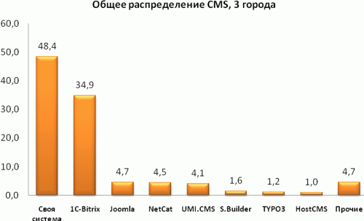
Рисунок 1 – Общее распределение CMS, 3 города

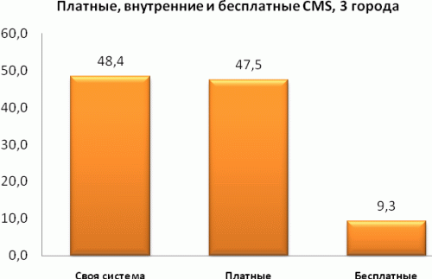

Рисунок 2 – Платные, внутренние и бесплатные CMS, 3 города

Из графиков видно, что половина веб-студий выбирает CMS собственной разработки для создания сайта. Это неудивительно, ведь использование собственных разработок позволяет оптимизировать CMS для выполнения наиболее часто возникающих задач и ускорить время разработки сайта.

2 Основная часть

2.1 Обзор использованных технологий

HTML.

HTML - стандартный язык разметки документов во Всемирной паутине. Большинство веб-страниц создаются при помощи языка HTML (или XHTML). Язык HTML интерпретируется браузером и отображается в виде документа, в удобной для человека форме.

HTML является приложением («частным случаем») SGML (стандартного обобщённого языка разметки) и соответствует международному стандарту ISO 8879. XHTML же является приложением XML.
Большинство документов имеют стандартные элементы, такие, как заголовок, параграфы или списки. Используя тэги HTML можно обозначать данные элементы, обеспечивая WEB-браузеры минимальной информацией для отображения данных элементов, сохраняя в целом общую структуру и информационную полноту документов. Все что необходимо, чтобы прочитать HTML-документ - это WEB-браузер, который интерпретирует тэги HTML и воспроизводит на экране документ в виде, который ему придает автор.
В большинстве случаев автор документа строго определяет внешний вид документа. HTML читатель (основываясь на возможностях WEB-браузера может, в определенной степени, управлять внешним видом документа (но не его содержимым). HTML позволяет отметить, где в документе должен быть заголовок или абзац при помощи тэга HTML, а затем предоставляет WEB-браузеру интерпретировать эти тэги. Например, один web-браузер может распознавать тэг начала абзаца и представлять документ в нужном виде, а другой не имеет такой возможности и представляет документ в одну строку /7/. Пользователи некоторых WEB-браузеров имеют, также, возможность настраивать размер и вид шрифта, цвет и другие параметры, влияющие на отображение документа.
HTML-тэги могут быть условно разделены на две категории:
- тэги, определяющие, как будет отображаться WEB-браузером тело документа в целом.
- тэги, описывающие общие свойства документа, такие как заголовок или автор документа.
Основное преимущество HTML заключается в том, что документ может быть просмотрен на WEB-браузерах различных типов и на различных платформах.
HTML-документы могут быть созданы при помощи любого текстового редактора или специализированных HTML-редакторов и конвертеров. Выбор редактора, который будет использоваться для создания HTML-документов, зависит исключительно от понятия удобства и личных пристрастий каждого автора.

CSS.

CSS — формальный язык описания внешнего вида документа, написанного с использованием языка разметки.

Преимущественно используется как средство описания, оформления внешнего вида веб-страниц, написанных с помощью языков разметки HTML и XHTML, но может также применяться к любым XML-документам, например, к SVG или XUL.

CSS используется создателями веб-страниц для задания цветов, шрифтов, расположения отдельных блоков и других аспектов представления внешнего вида этих веб-страниц. Основной целью разработки CSS являлось разделение описания логической структуры веб-страницы (которое производится с помощью HTML или других языков разметки) от описания внешнего вида этой веб-страницы (которое теперь производится с помощью формального языка CSS). Такое разделение может увеличить доступность документа, предоставить большую гибкость и возможность управления его представлением, а также уменьшить сложность и повторяемость в структурном содержимом. Кроме того, CSS позволяет представлять один и тот же документ в различных стилях или методах вывода.

Правила CSS пишутся на формальном языке CSS и располагаются в таблицах стилей, то есть таблицы стилей содержат в себе правила CSS. Эти таблицы стилей могут располагаться как в самом веб-документе, внешний вид которого они описывают, так и в отдельных файлах, имеющих формат CSS.

PHP.

PHP - скриптовый язык программирования общего назначения, интенсивно применяющийся для разработки веб-приложений. В настоящее время поддерживается подавляющим большинством хостинг-провайдеров и является одним из лидеров среди языков программирования, применяющихся для создания динамических веб-сайтов.

Язык и его интерпретатор разрабатываются группой энтузиастов в рамках проекта с открытым кодом. Проект распространяется под собственной лицензией, несовместимой с GNU GPL.

В области программирования для Сети PHP — один из популярнейших скриптовых языков (наряду с JSP, Perl и языками, используемыми в ASP.NET) благодаря своей простоте, скорости выполнения, богатой функциональности, кроссплатформенности и распространению исходных кодов на основе лицензии PHP /8/.

Популярность в области построения веб-сайтов определяется наличием большого набора встроенных средств для разработки веб-приложений. Основные из них:
- Автоматическое извлечение POST и GET-параметров, а также переменных окружения веб-сервера в предопределённые массивы;
- Файловые функции успешно обрабатывают как локальные, так и удалённые файлы;
- Автоматическая отправка HTTP-заголовков;
- Работа с cookies и сессиями;
- Обработка файлов, загружаемых на сервер;
- Работа с HTTP заголовками и HTTP авторизацией.

В настоящее время PHP используется сотнями тысяч разработчиков.

MySQL.

MySQL - свободная система управления базами данных (СУБД). MySQL является собственностью компании Sun Microsystems, осуществляющей разработку и поддержку приложения. Распространяется под GNU General Public License и под собственной коммерческой лицензией, на выбор.

MySQL является решением для малых и средних приложений. Обычно MySQL используется в качестве сервера, к которому обращаются локальные или удалённые клиенты, однако в дистрибутив входит библиотека внутреннего сервера, позволяющая включать MySQL в автономные программы.

Гибкость СУБД MySQL обеспечивается поддержкой большого количества типов таблиц: пользователи могут выбрать как таблицы типа MyISAM, поддерживающие полнотекстовый поиск, так и таблицы InnoDB, поддерживающие транзакции на уровне отдельных записей. Благодаря открытой архитектуре и GPL-лицензированию, в СУБД MySQL постоянно появляются новые типы таблиц.
На сегодняшний день СУБД MySQL является одной из самых известных, надежных и быстрых из всего семейства существующих СУБД.
Одной из причин являются правила ее распространения — за нее не надо платить деньги и распространяется она вместе со своими исходными текстами, другая причина – это то, что MySQL относительно быстрая СУБД. PostgreSql, например, также распространяется под лицензией GNU GPL, но она не получила столь широкого распространения. Одна из причин — это заметная медлительность. Итак, две главные причины популярности MySQL: цена и производительность.
MySQL написан под десятки видов операционных систем. Это и FreeBSD,
OpenBSD, MacOS, OS/2, SunOS, Win9x/00/NT и Linux. Сегодня MySQL особенно распространена на платформах Linux и Windows.
Принцип работы СУБД MySQL аналогичен принципу работы любой СУБД, использующей SQL (Structured Query Language, язык структурированных запросов) в качестве командного языка для создания/удаления баз данных, таблиц, для пополнения таблиц данными, для осуществления выборки данных.

JavaScript.
JavaScript — объектно-ориентированный скриптовый язык программирования. JavaScript обычно используется как встраиваемый язык для программного доступа к объектам приложений. Наиболее широкое применение находит в браузерах как язык сценариев для придания интерактивности веб-страницам.
Основные архитектурные черты: динамическая типизация, слабая типизация, автоматическое управление памятью, прототипное программирование, функции как объекты первого класса.
Для обеспечения высокого уровня абстракции и достижения приемлемой степени кросс-браузерности при разработке веб-приложений используются библиотеки JavaScript. Они представляют собой набор многократно используемых объектов и функций. Одной из самых популярных библиотек является библиотека jQuery.
Точно так же, как CSS отделяет визуализацию от структуры HTML, JQuery отделяет поведение от структуры HTML. Например, вместо прямого указания на обработчик события нажатия кнопки, управление передаётся JQuery, идентифицирующей кнопки и затем преобразовывающий его в обработчик события клика. Такое разделение поведения и структуры также называется принципом ненавязчивого JavaScript.
Библиотека jQuery содержит функциональность, полезную для максимально широкого круга задач. Тем не менее, разработчиками библиотеки не ставилась задача совмещения в jQuery функций, которые подошли бы всюду, поскольку это привело бы к большому коду, бо́льшая часть которого не востребована /9/. Поэтому была реализована архитектура компактного универсального ядра библиотеки и плагинов. Это позволяет собрать для ресурса именно ту JavaScript-функциональность, которая на нём была бы востребована.

2.2 Проектирование информационной системы
При разработке информационных систем часто используют шаблоны проектирования, которые представляют собой формализованное описание часто встречающейся задачи проектирования, удачное решение данной задачи, а также рекомендации по применению этого решения в различных ситуациях. Кроме того, шаблон проектирования обязательно имеет общеупотребимое наименование. Правильно сформулированный шаблон проектирования позволяет, отыскав однажды удачное решение, пользоваться им снова и снова /10/.
Модель системы, построенная в терминах шаблонов проектирования, фактически является структурированным выделением тех элементов и связей, которые значимы при решении поставленной задачи. Помимо этого, модель, построенная с использованием шаблонов проектирования, более проста и наглядна в изучении, чем стандартная модель.
Применение шаблонов проектирования повышает устойчивость системы к изменению требований и упрощает неизбежную последующую доработку системы.
Ниже будут рассмотрены шаблоны проектирования, которые были использованы при разработке системы.

Шаблон проектирования Front Controller (Контроллер входа / Единая точка входа).
В сложных веб-сайтах есть много одинаковых действий, которые надо производить во время обработки запросов. Это, например, контроль безопасности, многоязычность и настройка интерфейса пользователя. Когда поведение входного контроллера разбросано между несколькими объектами, дублируется большое количество кода. Помимо прочего возникают сложности смены поведения в реальном времени.
Паттерн Front Controller объединяет всю обработку запросов, пропуская запросы через единственный объект-обработчик. Этот объект содержит общую логику поведения, которая может быть изменена в реальном времени при помощи декораторов. После обработки запроса контроллер обращается к конкретному объекту для отработки конкретного поведения.

Шаблон проектирования Page Controller (Контроллер страницы).
Когда происходит запрос к статической HTML-странице, веб-серверу передаётся имя и путь к хранящемуся на нём HTML-документу. Главная идея здесь в том, что каждая страница на веб-сайте является отдельным документом, хранящимся на сервере. В случае с динамическими страницами всё гораздо сложнее, так как сложнее связь между введённым адресом и отображённой страницей. Тем не менее, подход, когда один путь соответствует одному файлу, который обрабатывает запрос достаточно очевиден и прост для понимания.
В результате контроллер страницы (Page Controller) - паттерн, в котором один контроллер отвечает за отображение одной логической страницы. Это может быть как отдельная страница, хранящаяся на веб-сервере, так и отдельный объект, который отвечает за страницу.

Шаблон проектирования MVC - Model View Controller (Модель-Вид-Контроллер).
Этот шаблон разделяет работу веб-приложения на три отдельные функциональные роли: модель данных (model), пользовательский интерфейс (view) и управляющую логику (controller). Таким образом, изменения, вносимые в один из компонентов, оказывают минимально возможное воздействие на другие компоненты.
В данном паттерне модель не зависит от представления или управляющей логики, что делает возможным проектирование модели как независимого компонента и, например, создавать несколько представлений для одной модели.
Впервые этот шаблон был применён в фреймворке, разрабатываемом для языка Smalltalk в конце 1970-х годов. С этого момента он играет основополагающую роль в большинстве фреймфорков с пользовательским интерфейсом. Он в корне изменил взгляд на проектирование приложений.
Большинство фреймворков для веб-программирования сейчас в основе своей содержат именно MVC.

Шаблон проектирования Singleton(Одиночка).
При разработке больших проектов, часто возникает необходимость обращаться из одного модуля программы к объектам, существующим в другом модуле.
Такие объекты, как правило, существуют в единичных экземплярах, поэтому наиболее распространенной практикой является создание глобальных объектов данного типа и ссылка на них из других модулей программы. Но поскольку объект создается статически, отсутствует возможность управлять процессом его создания. То есть, объект создается автоматически, до момента его фактического применения в программе. Это может приводить к некоторым неприятным последствиям.
Выходом является использование паттерна проектирования Singleton. Его особенностью является то, что он гарантирует существование объекта в единственном экземпляре, а самое главное, то, что он создается в тот момент, когда это требуется клиенту. Последующие попытки конструирования объекта приводят лишь к возвращению клиенту ссылки на уже существующий объект, но не к созданию нового.
Реализация шаблона проектирования Singleton на языке PHP:
<?php
class Singleton {
protected static $instance;
private function __construct() { /* ... */ }

public static function getInstance() {
if ( is_null(self::$instance) ) {
self::$instance = new self;
}
return self::$instance;
}

public function doAction() { /* ... */ }
}

Singleton::getInstance()->doAction();
?>

2.3 Основные модули системы
Работа системы разделена на несколько модулей, связанных между собой. Основные модули:
- Формирование и вывод страницы (класс PAGE).
- Работа с базой данных (классы DB, SqlData).
- Работа с каталогами (классы Catalog, Rubric, Item).
Более подробно эти модули рассмотрены ниже.

Формирование и вывод html страницы.
Взаимодействие пользователя с сайтом осуществляется через единую точку входа – файл index.php, находящийся в корне сайта. С помощью файла .htaccess и модуля Apache mod_rewrite все запросы к сайту перенаправляются на входную точку - файл index.php. Данный модуль представляет собой синтаксический анализатор с применением регулярных выражений, выполняющий URL преобразования на лету. Модуль поддерживает неограниченное количество правил и связанных с каждым правилом условий, реализуя действительно гибкий и мощный механизм управления URL. Код файла .htaccess представлен ниже.
AddDefaultCharset windows-1251
php_flag magic_quotes_gpc Off
RewriteEngine On
RewriteRule ^page/([a-z0-9_\-]+)\.html$ index.php?type=display&display_name_string=$1
RewriteRule ^([a-z0-9_]+)/index\-page([0-9]+)\.html$ index.php?type=catalog&name=$1&rubric_id=0&page=$2
RewriteRule ^([a-z0-9_]+)/r([0-9]+)\-([a-z0-9_\-]+)\-page([0-9]+)\.html$ index.php?type=catalog&name=$1&rubric_id=$2&page=$4&translit_string=$3
RewriteRule ^([a-z0-9_]+)/r([0-9]+)\-([a-z0-9_\-]+)\.html$ index.php?type=catalog&name=$1&rubric_id=$2&translit_string=$3
RewriteRule ^([a-z0-9_]+)/i([0-9]+)\-([a-z0-9_\-]+)\.html$ index.php?type=catalog&name=$1&item_id=$2&translit_string=$3
RewriteRule ^([a-z0-9_]+)\.html$ index.php?type=$1
В файле index.php подключаются все модули системы, загружается шаблон сайта и передается управление шаблону.
require_once($_SERVER['DOCUMENT_ROOT']."/core/core.php");
$name = getVar('site_template');
if(!$name) $name='default';
include $_SERVER['DOCUMENT_ROOT']."/templates/{$name}/index.php";
Шаблон сайта, получив управление, создает объект класса PAGE. Далее происходит загрузка шаблона страницы и подключение контролеров.
$page = PAGE::get();
$page->assign('rubrics_list', 'inc/common/rubrics_list.php');
$page->assign('menu', 'inc/common/menu.php');
$type = $_GET['type'];
if ($type == 'display') $page->assign('content', 'inc/common/display.php');
else if ($type == 'catalog') $page->assign('content', 'inc/common/catalog.php');
Когда скрипт заканчивает работу, вызывается деструктор класса PAGE и функция PAGE::show(). Во время работы этой функции происходит:
- Поиск готовой страницы в кэше.
- Если страница не найдена, то происходит подключение контроллеров и сохранение страницы в кэш.
- Выполнение действий контроллеров.
- Проставление спец-меток page_title, page_description, page_keywords.
- Вывод готовой страницы в браузер пользователя.

Работа с базой данных.
Общая структура базы данных показана на рисунке 3.
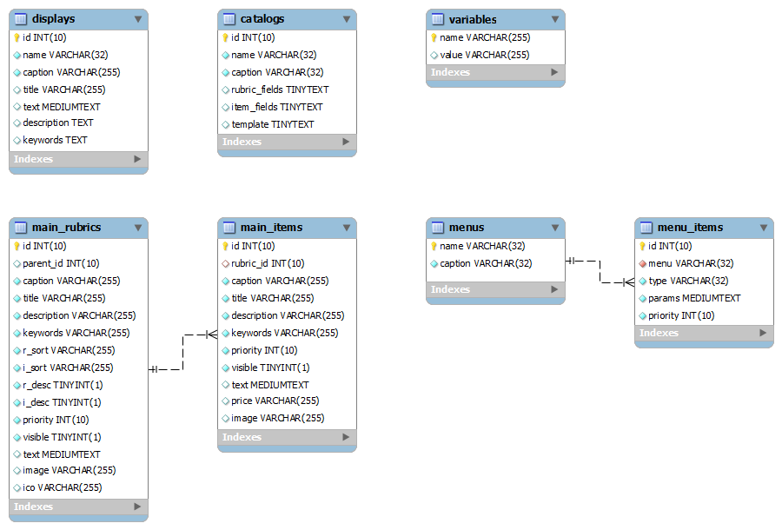
Рисунок 3 – Инфологическая модель базы данных

Таблица displays (рисунок 4) содержит список простых html страниц. Здесь хранится информация о тексте страницы и мета-тегах.

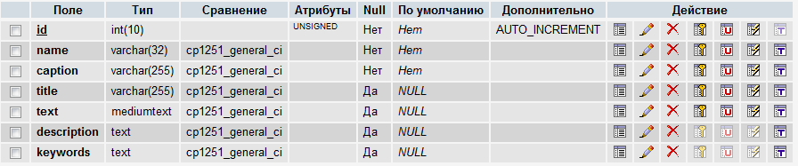
Рисунок 4 – Таблица displays

Таблица catalogs (рисунок 5) содержит список каталогов. Здесь хранится информация о шаблоне каталога и полях, используемых в рубриках и содержимом.
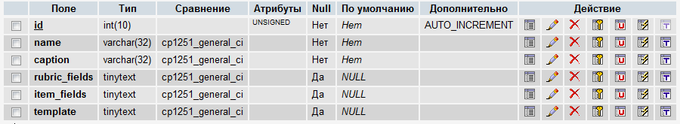
Рисунок 5 – Таблица catalogs

Каждый каталог помимо записи в таблице catalogs имеет 2 таблицы с именами вида каталог_rubrics(рисунок 6) и каталог_items(рисунок 7). Они содержат информацию о рубриках каталога и их содержимом. Таблица содержимого связана с таблицей рубрик по ключевому полю id.

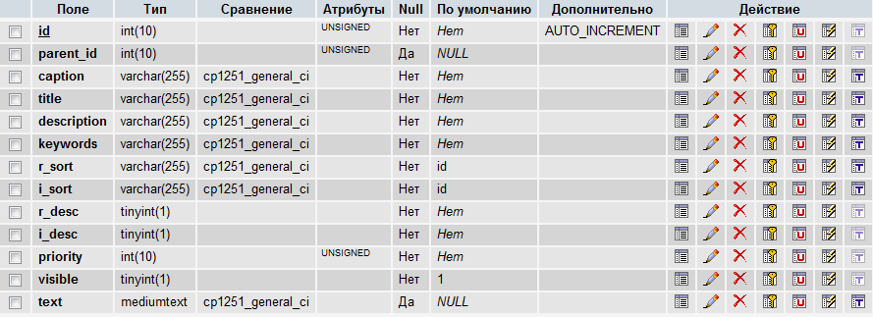
Рисунок 6 – Таблица рубрик каталога

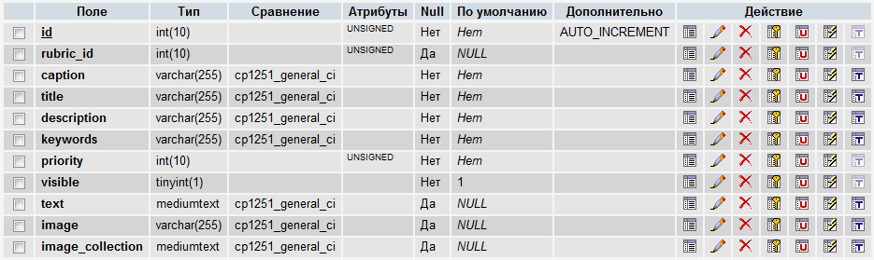
Рисунок 7 – Таблица содержимого рубрик каталога

Таблица variables (рисунок 8) содержит список переменных системы. Здесь хранится общие настройки системы и пользовательские переменные.
Рисунок 8 – Таблица variables

Таблица menus (рисунок 9) содержит список меню. Элементы меню содержаться в таблице menu_items(рисунок 10) и связаны с таблицей menu по ключевому полю name.
Рисунок 9 – Таблица menus

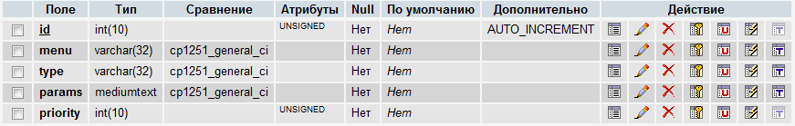
Рисунок 10 – Таблица menu_items

Для работы с базой данных MySQL был написан класс DB на основе шаблона проектирования Singleton. При создании экземпляра класса загружаются настройки подключения к базе данных с создается соединение с базой.
private function __construct()
{
include ($_SERVER['DOCUMENT_ROOT'].'/admin/mysql.php');
$this->connection = mysql_connect($mysql_host, $mysql_login, $mysql_psswd) or die(mysql_error);
mysql_select_db($mysql_dbname);
mysql_query("SET NAMES 'cp1251'");
}

Запросы к базе выполняет функция DB::sql.
public function sql($query)
{
$result = mysql_query($query, $this->connection);
if (!$result)
{
echo $query;
echo mysql_error();
die();
}
return $result;
}

Для более короткой записи объявлена глобальная функция sql.
function sql($query)
{
return DB::get()->sql($query);
}

Пример запроса к базе данных:
$result = sql(‘SELECT * FROM catalogs’);

Использование шаблона проектирования Singleton позволяет обращаться к базе из любого места приложения и гарантирует создание только одного подключения к базе. Благодаря единой функции работы с базой, можно вести историю запросов для последующей оптимизации обращений к базе.
Работу с записями базы данных реализует класс SqlData. Для получения данных об объекте из базы необходимо знать таблицу, ключевое поле и значение этого поля для данного объекта. Эти параметры передаются в конструктор класса SqlData.
public function __construct($table, $selector, $selector_value)
Для получения данных об объекте необходимо вызвать функцию SqlData:: getData. После выполнения запроса к базе данные кэшируются и при последующих вызовах функции берутся из кэша.
public function getData($field='')
{
if ($field == $this->_selector) return $this->_selector_value;
else
{
if (empty($this->_data))
{
$query = "SELECT * FROM {$this->_table} WHERE {$this->_selector} = '{$this->_selector_value}'";
$this->_data = mysql_fetch_assoc(sql($query));
}

if (empty($field)) return $this->_data;
else if (array_key_exists($field, $this->_data)) return
$this->_data[$field];
else return null;
}
}
Для изменения данных объекта используются функции:
- SqlData::setData($data) – выставление объекту заранее известных данных.
- SqlData::addData($data) – добавление новых данных к существующим.
- SqlData::updateData($data) – изменение данных с сохранение в базу данных.
- SqlData::clear() – очистка кэша.
Пример получения данных об объекте:
$name = $object->getData('name');

Работа с каталогами.
Класс Catalog реализует интерфейс работы с каталогом. Для создания экземпляра класса необходимо задать имя каталога.
function __construct($name)
{
$this->_name = $name;
$this->_data = new SqlData('catalogs', 'name', $name);
}

Для получения доступа к каталогу существует глобальная функция getCatalog(), которая возвращает экземпляр класса Catalog.
function getCatalog($name='')
{
if ($name=='')
{
if ($_GET['type']=='catalog') $name=$_GET['name'];
else return null;
}
$handle = new Catalog($name);
return $handle;
}

Для доступа к рубрикам и позициям каталога используются функции Catalog::getRubric() и Catalog::getItem(). Они возвращают экземпляры класса Rubric и Item соответственно. Классы Catalog, Rubric и Item содержат функцию getUrl() для получения ссылки на страницу объекта.
Основные функции при работе с каталогами:
- Catalog::showNavChain() – вывод навигационной цепочки.
- Catalog::showRubrics() – вывод рубрик каталога в виде списка.
- Rubric::getParent() – возвращает рубрику-родитель.
- Rubric::getChain() - возвращает массив рубрик от корневой до данной рубрики.
- Rubric::getSubRubrics() – возвращает массив подрубрик.
- Rubric::getItems() – возвращает массив элементов рубрики.
- Rubric::addSubRubric() – добавление подрубрики к данной рубрике.
- Rubric::addItem() – добавление элемента к данной рубрике.
- Item::getRubric() – возвращает рубрику, в которой находится элемент.

Класс Catalog позволяет реализовать на сайты следующие элементы:
- Каталог страниц.
- Каталог продукции.
- Новости.
- Фотогалерея.
- Слайдер.
- Голосование.
- Гостевая книга.

2.4 Меню администратора
Для редактирования содержимого сайта необходимо зайти в меню администратора, которое располагается по адресу: имя_сайта.ru/admin/ . После этого появится окно авторизации (рисунок 11), в которое необходимо ввести логин и пароль администратора.
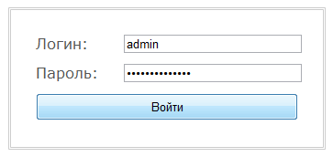
Рисунок 11 – Окно авторизации
После нажатия кнопки Войти откроется главная страница меню администратора (рисунок 12).
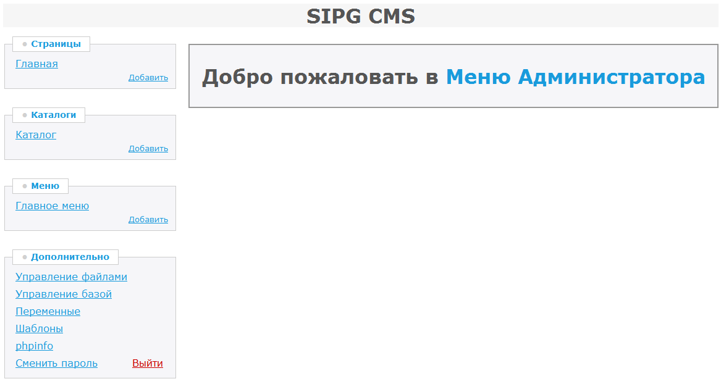
Рисунок 12 – Главная страница меню администратора

Сверху располагается ссылка, ведущая на главную страницу меню администратора. Слева находится меню с основными действиями, справа – рабочая область.
После завершения работы с системой необходимо нажать кнопку Выйти (рисунок 13)на главной странице меню администратора.

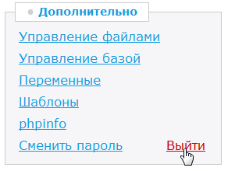
Рисунок 13 – Завершение работы с системой

Работа со страницами.
Для создания новой страницы необходимо нажать кнопку Добавить в блоке Страницы в левом меню. В открывшемся окне необходимо ввести название новой страницы и нажать кнопку Добавить (рисунок 14).
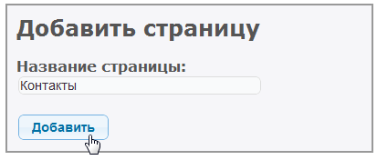
Рисунок 14 – Добавление страницы

Для редактирования страницы необходимо кликнуть по названию страницы в блоке Страницы в левом меню. Откроется окно редактирования страницы (рисунок 15).
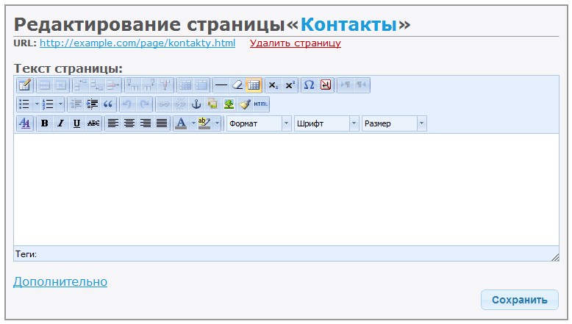
Рисунок 15 – Окно редактирования страницы
Вверху находится название редактируемой страницы, ссылка на страницу и кнопка удаления страницы. Текст страницы редактируется в визуальном редакторе.
При клике на ссылку Дополнительно откроются дополнительные параметры для редактирования (рисунок 16).
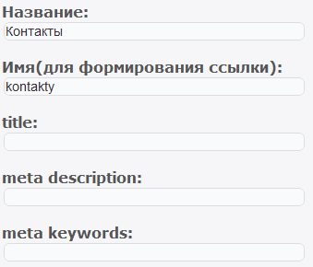
Рисунок 16 – Дополнительные параметры редактирования страницы
В данном окне можно изменить имя страницы и имя для формирования ссылки на страницу. Так же доступны для редактирования SEO-теги title, description, keywords.
После внесения необходимых изменений необходимо нажать кнопку Сохранить для сохранения результата.
Для удаления страницы необходимо кликнуть по ссылке Удалить страницу на экране редактирования страницы (рисунок 17).
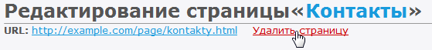
Рисунок 17 – Удаление страницы
Появится окно подтверждения удаления (рисунок 18), в котором необходимо нажать кнопку Удалить, после чего страница будет удалена безвозвратно.
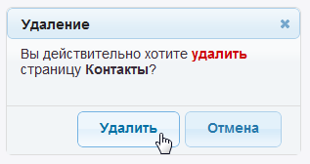
Рисунок 18 – Подтверждение удаления страницы

Работа с каталогами.
Для создания нового каталога необходимо нажать кнопку Добавить в блоке Каталоги в левом меню. Откроется окно добавления каталога (рисунок 19). В нем необходимо ввести название каталога, идентификатор каталога и шаблон вывода. Для сохранения каталога необходимо нажать кнопку Добавить.
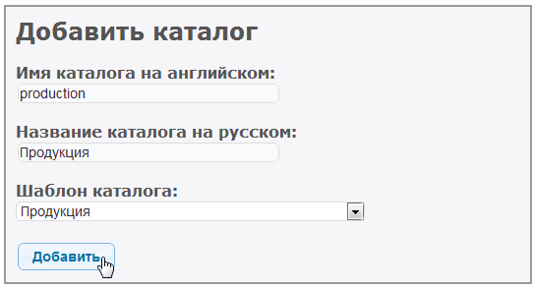
Рисунок 19 – Добавление каталога
Для перехода на страницу редактирования параметров каталога необходимо кликнуть по ссылке Настройка (рисунок 20)на странице редактирования корневой рубрики.
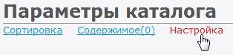
Рисунок 20 – Переход на страницу редактирования параметров каталога

На странице редактирования параметров каталога (рисунок 21) можно изменить шаблон вывода каталога и доступные поля для редактирования.
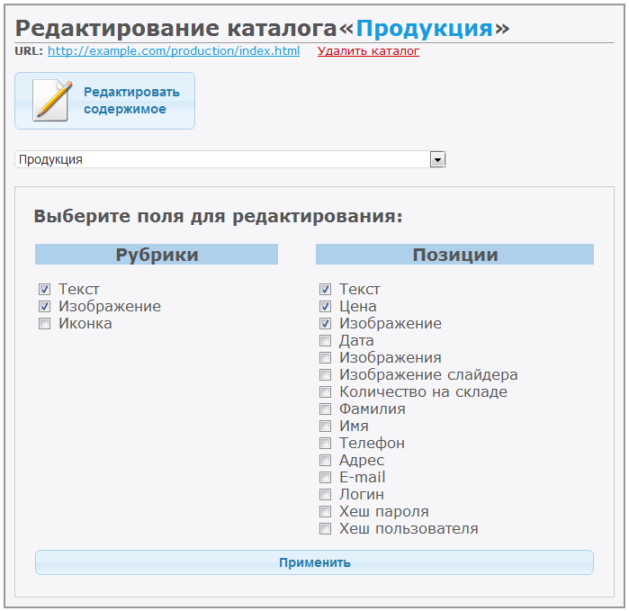
Рисунок 21 – Страница редактирования параметров каталога
Для удаления каталога необходимо кликнуть по ссылке Удалить каталог (рисунок 22)на странице редактирования параметров каталога.
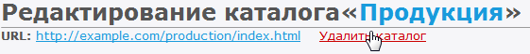
Рисунок 22 – Удаление каталога

Появится окно подтверждения удаления, в котором необходимо нажать кнопку Удалить, после чего каталог будет удален безвозвратно.
Для добавления корневой рубрики необходимо кликнуть по ссылке Добавить корневую рубрику (рисунок 23) на экране редактирования рубрик.
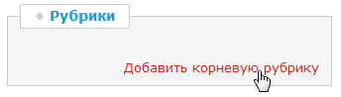
Рисунок 23 – Переход на страницу добавления корневой рубрики
Откроется окно добавления рубрики (рисунок 24), в котором необходимо ввести название рубрики, после чего нажать кнопку Добавить.
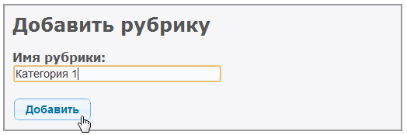
Рисунок 24 – Окно добавления рубрики
Для редактирования рубрики необходимо кликнуть по названию рубрики в левом меню на экране редактирования рубрик. Откроется страница редактирования рубрики (рисунок 25).
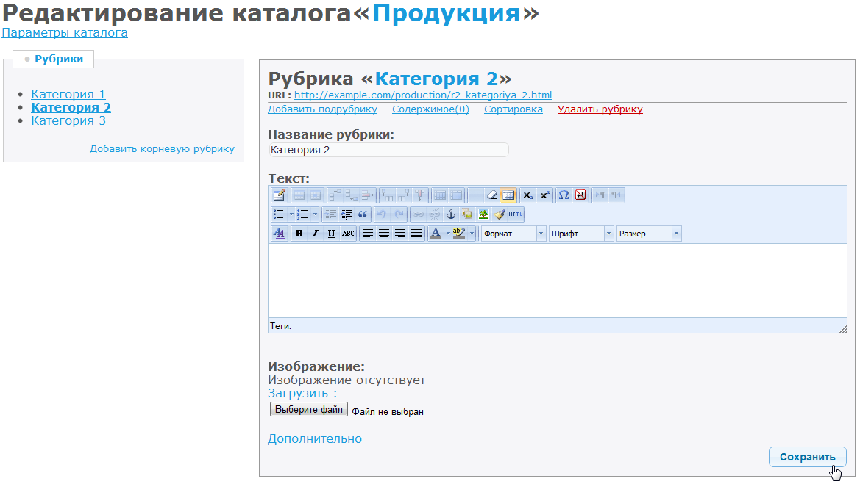
Рисунок 25 – Страница редактирования рубрики

Вверху располагаются ссылки на добавление подрубрик, добавление содержимого к рубрике, сортировку подрубрик, удаление рубрики. Рубрика может содержать различные поля для редактирования.
При клике на ссылку Дополнительно откроются дополнительные параметры для редактирования (рисунок 26).
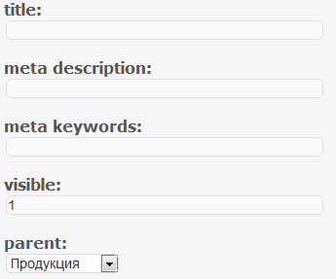
Рисунок 26 – Дополнительные параметры редактирования рубрики

В данном окне можно изменить видимость рубрики и родительскую рубрику. Так же доступны для редактирования SEO-теги title, description, keywords.
После заполнения всех полей необходимо нажать кнопку Сохранить для сохранения изменений.
Для добавления подрубрики к рубрике необходимо кликнуть по ссылке Добавить подрубрику (рисунок 27) на экране редактирования рубрики.

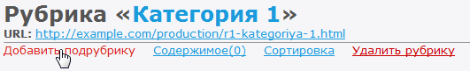
Рисунок 27 – Добавление подрубрики к рубрике

После этого откроется стандартное окно добавления рубрики.
Для удаления рубрики необходимо кликнуть по ссылке Удалить рубрику (рисунок 28) на экране редактирования рубрики.

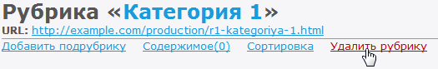
Рисунок 28 – Удаление рубрики

Появится окно подтверждения удаления, в котором необходимо нажать кнопку Удалить, после чего рубрика и все ее содержимое будет удалено безвозвратно.
Для работы с содержимым рубрики необходимо кликнуть по ссылке Содержимое (рисунок 29) на экране редактирования рубрики.

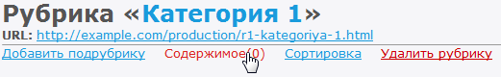
Рисунок 29 – Переход на страницу редактирования содержимого рубрики
После чего появится страница редактирования содержимого (рисунок 30).
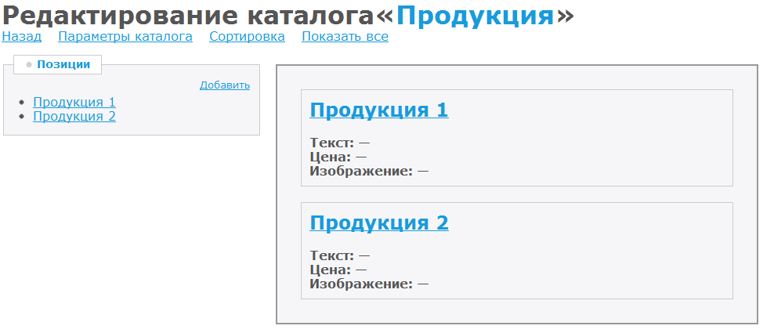
Рисунок 30 – Страница редактирования содержимого рубрики
Для добавления нового элемента к содержимому рубрики необходимо кликнуть по ссылке Добавить (рисунок 31) на экране редактирования содержимого.
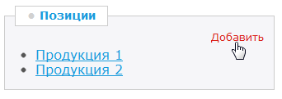
Рисунок 31 – Добавление содержимого в рубрику

Новый элемент будет добавлен и откроется окно редактирования позиции.
Для редактирования элемента содержимого рубрики необходимо кликнуть по его названию в левом меню на экране редактирования содержимого, после чего откроется страница редактирования позиции (рисунок 32).
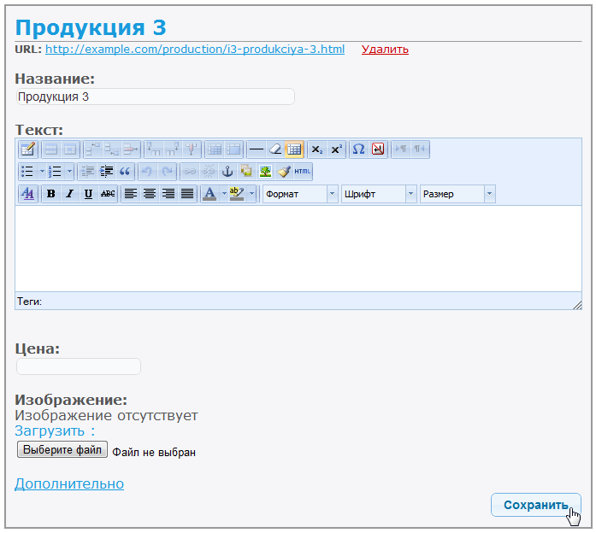
Рисунок 32 – Страница редактирования позиции

Вверху располагается ссылка на элемент и кнопка удаление позиции. Позиция может содержать различные поля для редактирования.
При клике на ссылку Дополнительно откроются дополнительные параметры для редактирования (рисунок 33).
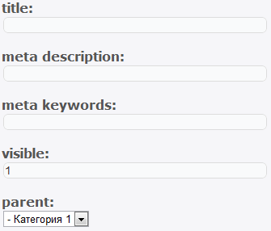
Рисунок 33 – Дополнительные параметры редактирования позиции

В данном окне можно изменить видимость позиции и родительскую рубрику. Так же доступны для редактирования SEO-теги title, description, keywords.
После заполнения всех полей необходимо нажать кнопку Сохранить для сохранения изменений.
Для удаления элемента содержимого рубрики необходимо кликнуть по ссылке Удалить (рисунок 34) в окне редактирования позиции.

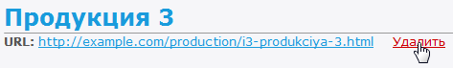
Рисунок 34 – Удаление элемента содержимого
Появится окно подтверждения удаления, в котором необходимо нажать кнопку Удалить, после чего позиция будет удалена безвозвратно.

Работа с меню.
Для работы с меню необходимо кликнуть по названию меню в блоке Меню в левом меню. Откроется страница редактирования меню (рисунок 35).
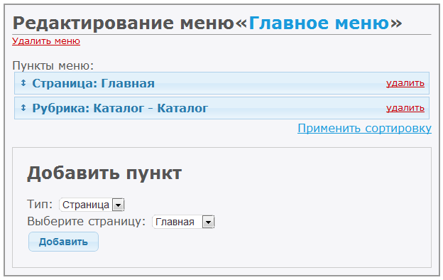
Рисунок 35 – Страница редактирования меню
Для добавления пункта меню необходимо выбрать тип добавляемого пункта и нажать кнопку Добавить (рисунок 36) на странице редактирования меню.
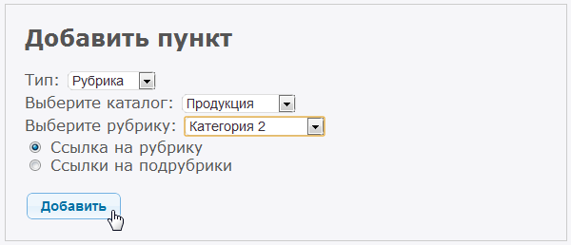
Рисунок 36 – Добавление пункта меню
Для сортировки пунктов меню необходимо путем перетаскивания расположить пункты меню в необходимом порядке и кликнуть по ссылке Применить сортировку (рисунок 37).
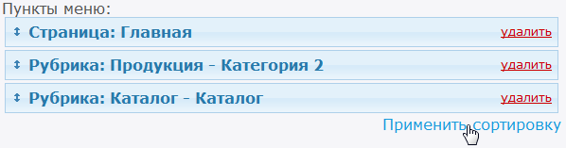
Рисунок 37 – Сортировка пунктов меню

Для удаления пункта меню необходимо кликнуть по ссылке удалить напротив необходимого пункта на странице редактирования меню.
Для добавления нового меню необходимо кликнуть по ссылке Добавить в блоке Меню в левом меню. В открывшемся окне (рисунок 38) необходимо ввести название и идентификатор нового меню и нажать кнопку Добавить.

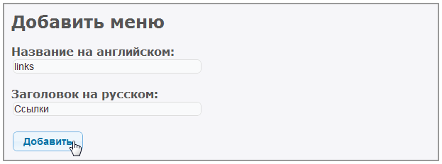
Рисунок 38 – Добавление меню

Для удаления меню необходимо кликнуть по ссылке Удалить меню на странице редактирования меню. Появится окно подтверждения удаления, в котором необходимо нажать кнопку Удалить, после чего меню будет удалено безвозвратно.

Дополнительные возможности.
Для управления файлами на сервере используется сторонний модуль KCFinder. Открыть его можно кликнув по ссылке Управление файлами в блоке Дополнительно в левом меню (рисунок 39).
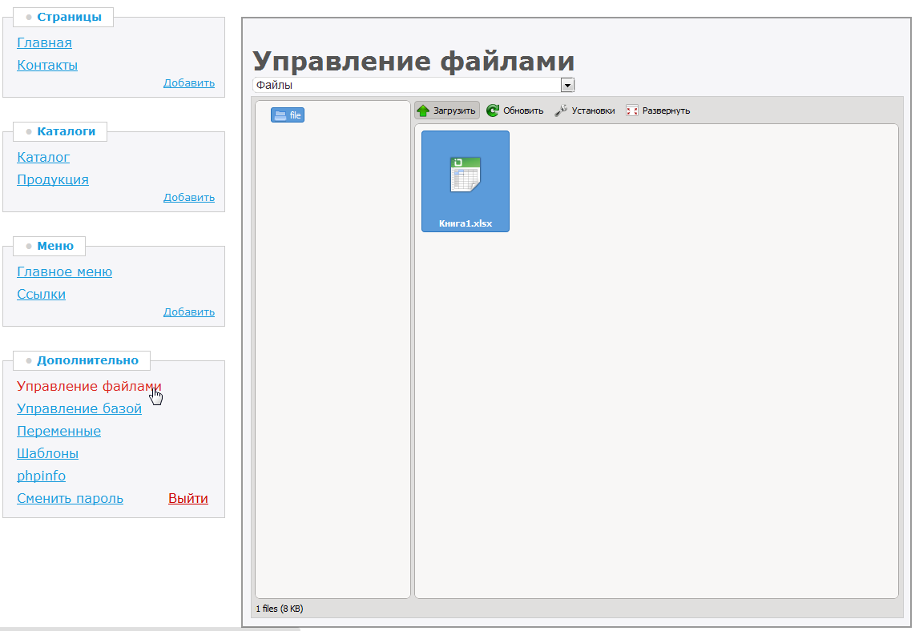
Рисунок 39 – Управление файлами
Для управления базой данных на сервере используется сторонний модуль Adminer. Открыть его можно кликнув по ссылке Управление базой в блоке Дополнительно в левом меню (рисунок 40).
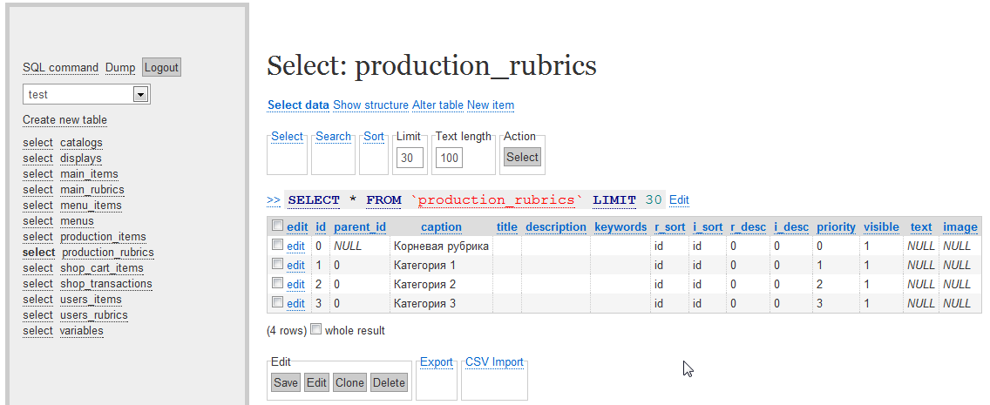
Рисунок 40 – Управление базой данных

Для работы с переменными необходимо кликнуть по ссылке Переменные в блоке Дополнительно в левом меню.
Откроется страница редактирования переменных. Для внесения изменений необходимо задать новое значение для переменной и нажать кнопку Применить (рисунок 41).

Рисунок 41 – Изменение значения переменной
Для добавления новой переменной необходимо заполнить поля ключ и значение на странице редактирования переменных, после чего кликнуть по ссылке Добавить (рисунок 42).
Рисунок 42 – Добавление переменной
Для удаления переменной необходимо нажать на кнопку Удалить (рисунок 43) напротив имени переменной на странице редактирования переменных.
Рисунок 43 – Удаление переменной

Работа с шаблонами.
При клике на ссылку Шаблоны в блоке Дополнительно в левом меню, откроется страница управления шаблонами сайта (рисунок 44). Для смены шаблона необходимо кликнуть на иконке нужного шаблона. Активный шаблон подсвечивается рамкой.
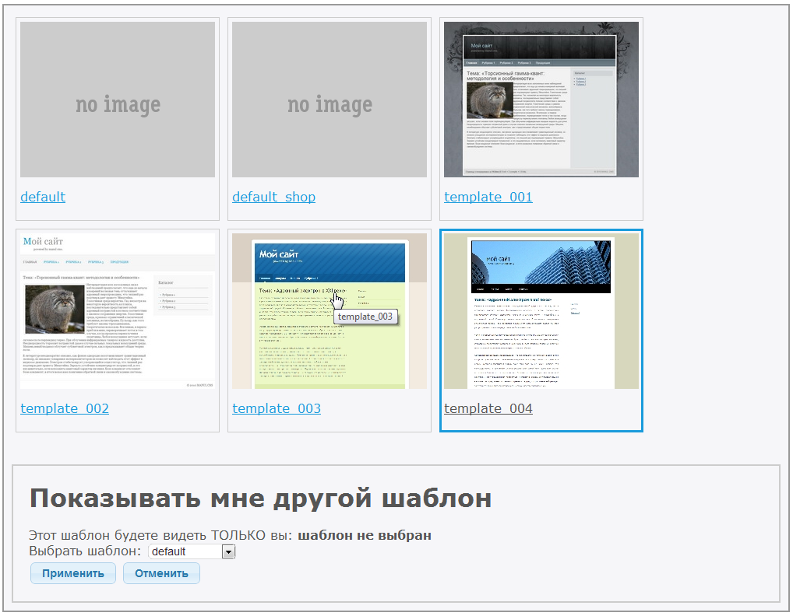
Рисунок 44 – Страница управления шаблонами сайта

Для разработчиков доступен выбор отдельного шаблона в секции Показывать мне другой шаблон. После нажатия кнопки Применить на текущем компьютере будет отображаться шаблон отличный от шаблона сайта. Это позволяет вносить изменения в шаблон, не мешая работе сайта.

Смена пароля администратора.
Для изменения пароля администратора необходимо кликнуть по кнопке Сменить пароль в блоке Дополнительно в левом меню.
В открывшемся окне (рисунок 45) необходимо ввести текущий пароль администратора и 2 раза новый пароль. Для принятия изменений требуется нажать кнопку Изменить.

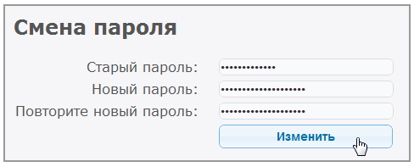
Рисунок 45 – Изменение пароля администратора

3 Оценка экономической эффективности проекта

3.1 Определение затрат на разработку проекта

С точки зрения рынка и рыночных отношений программный продукт является товаром, хотя и специфическим, т.к. имеет свою специальную инфраструктуру и более интеллектуальные затраты. Как товар, программный продукт имеет свой жизненный цикл, а также себестоимость разработки и цену реализации.
Реализация программного продукта, как и любого другого товара на рынке имеет цель - получение прибыли. При проектировании программного продукта следует изучить сегмент рынка, куда предполагается презентовать данный товар. Также необходимо оценить все характеристики рынка: емкость рынка, цена аналогичного программного продукта, и т.д. Проведя маркетинговые исследования, можно рассчитать рыночную цену программного продукта. Для принятия управленческого решения о проектировании программного продукта, необходимо провести предварительные экономические расчеты. Информация о затратах на создание и реализацию играет ключевую роль для принятия многих управленческих решений. Главной задачей производственных менеджеров и разработчиков программного продукта является обеспечение руководства проектной организации информацией в первую очередь о себестоимости программного продукта для обеспечения расчетов по ценообразованию.
Алгоритмически программный продукт разрабатывается на основе хорошо освоенных промышленных технологий выполнения проектных работ с применением современных инструментальных средств программирования. Специфика заключается в уникальности процесса разработки алгоритмов и программ, зависящей от характера обработки информации и используемых инструментальных средств. Разработка приложений является длительным и трудоемким процессом. При создании программного продукта затрачиваются значительные ресурсы (трудовые, материальные, финансовые), требуется высокая квалификация разработчиков.
В данном разделе определяется эффективность разработки централизованной системы управления корпоративным сайтом для ООО “Электропоиск-Восток”, так как оценка экономической эффективности проекта является обязательной составляющей обоснования целесообразности его внедрения.
Основными факторами, влияющими на стоимость разработки, являются:
  - затраты на оплату труда разработчиков;
  - расходы на помещение;
  - стоимость машинного времени на срок разработки.
Затраты на оплату труда разработчиков рассчитываются по формуле:
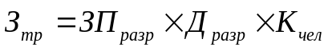,
где 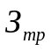 – затраты на оплату труда разработчиков, руб.
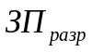 – зарплата разработчика, руб./месчел.
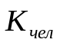– количество человек, занятых разработкой, чел.
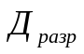– длительность разработки, мес.

Расходы на помещение рассчитываются по формуле:
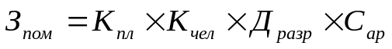,
где 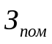 – затраты на помещение, руб.
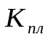– площадь, приходящаяся на одного оператора ПЭВМ, м²/чел.
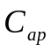– амортизация здания, руб/месм².

Затраты на машинное время рассчитываются по формуле:
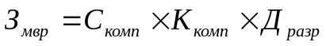,
где 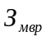 – затраты на машинное время, руб.
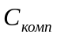 – стоимость машинного времени, руб./мес.*шт.
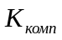 – количество компьютеров, шт.
При оценке стоимости разработки используются данные представленные в таблице 1.

Таблица 1 -Данные для оценки стоимости разработки
Количество человек, занятых в разработке | 1 чел.
Длительность разработки: | 5 месяцев
Стоимость оплаты труда разработчика | 10 000 руб./мес.
Стоимость аренды одного квадратного метра помещения | 450 руб./мес.
Стоимость машинного времени одного компьютера | 350 руб./мес.
Площадь, приходящаяся на одного оператора ПВЭМ | З м²

Таким образом, стоимость разработки составит:
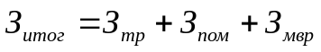60 200 руб.

3.2 Оценка экономической выгодности использования системы

Финансовые результаты деятельности ООО “Электропоиск-Восток” являются коммерческой тайной, в связи с этим была проведена оценка эффективности использования системы по косвенным показателям.
- Уменьшилось время полной разработки сайта в 2-5 раз, включая программирование логики работы сайта и настройку системы управления сайтом.
- Была выработана принципиально иная технология в работе с клиентами при обсуждении и формировании технического задания на разработку сайта.
- Уменьшилось количество обращений клиентов в службу поддержки.
- Значительно уменьшились трудозатраты на исправление ошибок, допущенных при разработке.

Исходя из вышеперечисленных факторов, можно сделать вывод о том, что после начала использования системы ООО “Электропоиск-Восток” повысил качество обслуживания клиентов за счёт сокращения временных издержек разработки сайта.
Улучшение сервиса, а также возрастание эффективности работы ООО “Электропоиск-Восток” привело к увеличению количества заказов, и получению прибыли, которая позволила расширить предприятие и штат сотрудников.
На основе данных фактов можно сделать вывод о целесообразности разработки и внедрения системы управления корпоративным сайтом.

4 Безопасность жизнедеятельности

4.1 Санитарно-гигиенические требования при работе с ПЭВМ

В соответствии с СанПиН: 2.2.2.542-96 "Гигиенические требования к ВДТ и ПЭВМ. Организация работы".
Все вредности возникающие при работе ВДТ и ПЭВМ можно разделить на три группы:
  - параметры рабочего места и рабочей зоны;
  - визуальные факторы (яркость, контрастность, мерцание изображения, блики);
  - излучения (рентгеновское, электромагнитное излучение ВЧ и СВЧ диапазона, гамма-излучение, электростатические поля).
Внедрение ЭВМ имеет как положительные, так и отрицательные моменты. С одной стороны, это обеспечение более высокой эффективности производства за счет совершенствования технологического процесса и повышение производительности труда, а с другой - увеличение нагрузки на работающих в связи с интенсификацией производственной деятельности и специфическими условиями труда.
Условия труда работающих с ЭВМ характеризуются возможностью воздействия на них следующих производственных факторов: шума, тепловыделений, вредных веществ, статического электричества, ионизирующих и неионизирующих излучений, недостаточной освещенности, параметров технологического оборудования и рабочего места.
Основными источниками шума в помещениях, оборудованных вычислительной техникой, являются принтеры, плоттеры, множительная техника и оборудование для кондиционирования воздуха, вентиляторы систем охлаждения, трансформаторы.
Для снижения шума и вибрации в помещениях вычислительных центров оборудование, аппараты необходимо устанавливать на специальные фундаменты и амортизирующие прокладки, предусмотренные нормативными документами.
Уровень шума на рабочих местах не должен превышать 50 дБА. Нормируемые уровни шума обеспечиваются путем использования малошумного оборудования, применением звукопоглощающих материалов (специальные перфорированные плиты, панели, минераловатные плиты). Кроме того, необходимо использовать подвесные акустические потолки.
В помещениях с избытком тепла необходимо предусматривать регулирование подачи теплоносителя для соблюдения нормативных параметров микроклимата. Микроклиматические условия на рабочих местах в помещениях с вычислительной техникой должны соответствовать требованиям, указанным в таблице 2.

Таблица 2 – Микроклиматические условия
Период года | Температура  воздух, ^{о}С | Скорость движения воздуха, м/с | Относительная влажность воздуха, %
Холодный | 22 - 24 | до 0,1 | 40 - 60
Теплый | 23 - 25 | 0,1 – 0,2 | 40 - 60

Воздух, поступающий в рабочие помещения операторов ЭВМ, должен быть очищен от загрязнений, в том числе от пыли и микроорганизмов. Патогенной микрофлоры быть не должно.
Кондиционирование воздуха должно обеспечивать поддержание параметров микроклимата в необходимых пределах в течение всех сезонов года, очистку воздуха от пыли и вредных веществ, создание необходимого избыточного давления в чистых помещениях для исключения поступления неочищенного воздуха. Температура подаваемого воздуха должна быть не ниже 19 ºС.
Температуру в помещении следует регулировать с учетом тепловых потоков от оборудования. Предпочтение должно отдаваться оборудованию с малой электрической мощностью. Оборудование надо устанавливать так, чтобы тепловые потоки от него не были направлены на операторов. Следует также ограничивать количество вычислительной техники в помещении и избегать напольных отопительных систем.
Для предотвращения образования и защиты от статического электричества необходимо использовать нейтрализаторы и увлажнители, а полы должны иметь антистатическое покрытие. Допустимые уровни напряженности электростатических полей не должны превышать 20 кВ в течение 1 часа.
ПЭВМ являются источниками широкополостных электромагнитных излучений:
  - мягкого рентгеновского;
  - ультрафиолетового 200-400 нм;
  - видимого 400-750 нм;
  - ближнего ИК 750-2000 нм;
  - радиочастотного диапазона 3 кГц;
  - электростатических полей.
Экспозиционная мощность дозы рентгеновского излучения в любой точке пространства на расстоянии 5 см от поверхности ПЭВМ не должна превышать 7,74·10-12 А/КГ, что соответствует эквивалентной дозе 0,1 мБэр/ч или 100 мкр/ч, согласно санитарным нормам и правилам работы с источниками рентгеновского излучения. Ультрафиолетовое излучение в диапазоне 200-315 нм не должно превышать 10 мкВт/м², излучение в диапазоне 315-400 нм и видимом диапазоне 400-750 нм -0,1 Вт/м², в ближнем ИК-диапазоне - 2000нм - 1мм-4 Вт/м². Уровни напряженности электростатического поля не должны превышать 15 кВ/м.
В целях предосторожности следует обязательно использовать защитные экраны, а также рекомендуется ограничивать продолжительность работы с экраном ВДТ, не размещать их концентрированно в рабочей зоне и выключать их, если на них не работают.
Наряду с этим нужно устанавливать в помещении с ВДТ ионизаторы воздуха, чаще проветривать помещение и хотя бы один раз в течение рабочей смены очищать экран от пыли.
Важное место в комплексе мероприятий по созданию условий труда, работающих с ПЭВМ, занимает создание оптимальной световой среды, т.е. рациональная организация естественного и искусственного освещения помещения и рабочих мест.
Предусматриваются меры ограничения слепящего воздействия светопроемов, имеющих высокую яркость (8000 кд/м² и более), и прямых солнечных лучей для обеспечения благоприятного распределения светового потока в помещении и исключения на рабочих поверхностях ярких и темных пятен, засветки экранов посторонним светом, а также для снижения теплового эффекта от инсоляции.
Для работы на ЭВМ с ВДТ рекомендуются помещения с односторонним боковым естественным освещением с северной, северо-восточной или северо-западной ориентацией светпроемов. Площадь световых проемов должна составлять 25 % площади пола. Удовлетворительное естественное освещение проще создать в небольших помещениях на 5-6 рабочих мест, а больших помещений с числом работающих более 20, лучше избегать. В случае, если экран ПЭВМ обращен к окну, должны быть предусмотрены специальные экранизирующие устройства /12/.
Искусственное освещение в помещениях и на рабочих местах должны создавать хорошую видимость информации на экране ЭВМ. При этом в поле зрения работающих должны быть обеспечены оптимальные соотношения яркости рабочих и окружающих поверхностей. Наиболее оптимальной для работы с экраном является освещенность 200 лк, при работе с экраном в сочетании с работой над документами - 400 лк.
На рабочем месте необходимо обеспечивать возможно большую равномерность яркости, исключая наличие ярких и блестящих предметов, для снижения монотонности в поле зрения рекомендуется отдельные пестрые поверхности.
Для освещения рабочих мест применяется комбинированное освещение (общее плюс местное), хотя более предпочтительно общее освещение из-за большего перепада яркостей на рабочем месте при использовании светильников местного освещения.
Для общего освещения используются в основном потолочные или встроенные светильники с люминесцентными лампами. Яркость должна быть не более 200 кд/м². Источники света лучше использовать нейтрально-белого или "теплого" белого цвета с индексом цветопередачи не менее 70. Для исключения засветки экранов прямыми световыми потоками светильники общего освещения располагают сбоку от рабочего места, параллельно линии зрения оператора.
Наиболее подходящими светильниками являются светильники типа ЛПО 36, ЛБ, ЛПО 36 с ВУПРА и другие аналогичные. При использовании светильников с люминесцентными лампами необходимо принимать меры по ограничению пульсации освещенности в пределах до 5 %.
Местное освещение на рабочих местах обеспечивается светильниками, устанавливаемыми непосредственно на рабочем столе или на вертикальных панелях специального оборудования. Они должны иметь непросвечивающий отражатель и располагаться ниже или на уровне линии зрения операторов, чтобы не вызывать ослепления.
Так как при работе на компьютере основная нагрузка ложится на глаза, поэтому большие требования предъявляются к видеотерминальным устройствам (экранам). Предпочтительным является плоский экран, позволяющий избежать наличие на нем ярких пятен за счет отражения световых потоков. Особенно важен цвет экрана. Он должен быть нейтральным. Допустимы ненасыщенные светло-зеленые, желто-зеленые, желто-оранжевые, желто-коричневые тона.
О качестве экранов судят по отсутствию мерцания и постоянству яркости. При прямом контрасте (темные символы на светлом фоне) частота мельканий должна быть не менее 80 Гц. Оптимальная высота расположения экрана должна соответствовать направлению взгляда оператора в секторе 5-35o по отношению к горизонтали. Большой наклон экрана может привести к появлению бликов от светильников. При работе с ЭВМ взгляд должен падать на экран под прямым углом и отклоняться от горизонтали на 20º.
Условия зрительного восприятия информации на экране зависят от параметров экрана, плотности их размещения, контраста и соотношения яркостей символов и фона экрана.
Видеотерминальное устройство должно отвечать следующим техническим требованиям:
  - яркость свечения экрана - не менее 100 кд/м²;
  - минимальный размер светящейся точки - не более 0,4 мм для монохромного дисплея и не более 0,6 мм - для цветного;
  - контрастность изображения знака - не менее 0,8;
  - частота регистрации изображения при работе с позитивным контрастом в режиме обработки текста - не менее 72 Гц;
  - количество точек на строке - не менее 640;
  - низкочастотное дрожание изображения в диапазоне 0,05-1,0 Гц должно находиться в пределах 0,1 мм;
  - экран должен иметь антибликовое покрытие;
  - размер экрана должен быть не менее 31 см по диагонали, а высота символов на экране не менее 3,8 мм, при этом расстояние от газ оператора до экрана должно быть в пределах 40-80 см.
Клавиатура дисплея не должна быть жестко связана с монитором. Она должна располагаться на расстоянии 600-700 мм. В клавиатуре необходимо предусмотреть возможность звуковой обратной связи от включения клавиш с возможностью регулировки. Размер клавиш - в пределах 13-15 мм, сопротивление - 0,25-1,5 Н. Поверхность клавиш должна быть вогнутой, расстояние между ними - не менее 3мм. Наклон клавиатуры должен находиться в пределах 10-15º. Клавиатура располагается на поверхности стола на расстоянии 100-300 мм от края.
Видеомонитор должен быть оборудован поворотной площадкой, позволяющей перемещать ВДТ в горизонтальной и вертикальной плоскостях в пределах 130-220 мм и изменять угол наклона экрана на 30º во фронтальной плоскости.
При работе с текстовой информацией (в режиме ввода данных, редактирования текста и чтения с экрана ВДТ) наиболее физиологичным является предъявление черных знаков на светлом фоне.
При расстоянии от глаз до экрана - 600-700 мм, высота знака должна быть не менее 3-4 мм, расстояние между знаками - 15-20 мм; от его высоты. Количество точек на строке - не менее 640.
Яркость символов на экране должна согласовываться с яркостью фона экрана и окружающим освещением. Нижней границей уровня яркости светящихся символов считается 30 кд/м², верхняя определяется значением слепящей яркости. При прямом контрасте яркостный контраст должен составлять 75-80 % с возможностью регулировки яркости фона экрана, а при обратном контрасте (светлые символы на темном фоне) - 85-90 % с возможностью регулировки яркости фона экрана. Коэффициент контрастности символов на экране при их оптимальных размерах считается благоприятным в пределах 5-10 для обратного контраста и в пределах 8-12 - для прямого.
Для устранения бликов и снижения влияния электромагнитного излучения экраны ВДТ должны быть снабжены защитными фильтрами.

4.2 Требования к оборудованию рабочих мест

Рабочий стол должен регулироваться по высоте в пределах 680-800 мм; при отсутствии такой возможности его высота должна составлять 725 мм. Оптимальные размеры рабочей поверхности столешницы - 1400х1000 мм. Под столешницей рабочего стола должно быть свободное пространство для ног с размером по высоте не менее 600 мм, по ширине - 500 мм, по глубине - 650 мм. На поверхности рабочего стола для документов необходимо предусматривать размещение специальной подставки, расстояние которой от глаз должно быть аналогично расстоянию от глаз до клавиатуры, что позволяет снизить зрительное утомление.
Рабочий стул (кресло) должен быть снабжен подъемно-поворотным устройством, обеспечивающим регуляцию высоты сидений и спинки; его конструкция должна предусматривать также изменение угла наклона спинки. Рабочее кресло должно иметь подлокотники.
Регулировка каждого параметра должна легко осуществляться, быть независимой и иметь надежную фиксацию. Высота поверхности сидения должна регулироваться в пределах 400-500 мм. Ширина и глубина сиденья должна составлять не менее 400 мм.
Высота опорной поверхности спинки должна быть не менее 300 мм, ширина - не менее 380 мм. Радиус ее кривизны в горизонтальной плоскости - 400 мм. Угол наклона спинки должен изменяться в пределах 90-110º к плоскости сиденья. Материал покрытия рабочего стула должен обеспечивать возможность легкой очистки от загрязнения. Поверхность сиденья и спинки должна быть полумягкой, с нескользящим, не электризующим и воздухопроницаемым покрытием.
На рабочем месте необходимо предусматривать подставку для ног. Ее длина должна составлять 400 мм ширина - 300 мм. Необходимо предусматривать регулировку высоты в пределах от 0 - 150 мм и угла её наклона в пределах 0 - 200^{о}. Она должна иметь рифленое покрытие и бортик высотой 10 мм по нижнему краю.
Режим труда и отдыха при работе с ПЭВМ и ВДТ должен организовываться в зависимости от вида и категории деятельности.
Виды деятельности подразделяются на следующие группы:
  - группа А - работа по считыванию информации с ВДТ или ПЭВМ с предварительным запросом;
  - группа Б - работа по вводу информации;
  - группа В - творческая работа в режиме диалога.
Для видов деятельности устанавливаются три категории (I, II, III) тяжести и напряженности работы с ПЭВМ и ВДТ
Время непрерывной работы для I кат. - 2 часа; для II и III категории 1,5-2 часа. Сумма времени регламентированных перерывов при 8 - часовом рабочем дне составляет для I кат. - 30 мин.; для II кат. - 50 мин.; для III кат. - 70 мин.
Режим труда и отдыха операторов, работающих с ЭВМ, должен быть следующим: через каждый час интенсивной работы необходимо устраивать 15 - минутный перерыв, при менее интенсивной через каждые 2 - часа. Эффективность регламентируемых перерывов повышается при их сочетании с производственной гимнастикой. Производственная гимнастика должна включать комплекс упражнений, направленных на восполнение дефицита двигательной активности, снятие напряжения мышц шеи, спины, снижение утомления зрения. Она проводится в течение 5 - 7 мин. 1 - 2 раза в смену.
При профессиональном отборе работников ЭВМ основное внимание обращается на состояние органов зрения: состояния мышечного равновесия глаз, положительный запас аккомодации, цветовую чувствительность, остроту зрения, рефракционную способность глаз, контрастную чувствительность и поле зрения.

Заключение

В данной дипломной работе была разработана система управления корпоративным сайтом, позволяющей упростить процесс разработки и сопровождения веб-сайта.
Разработанная система позволила ускорить процесс разработки сайта и сократить временные издержки. После внедрения система непрерывно дорабатывается, совершенствуется и расширяется новыми надстройками и модулями.
Преимущества системы:
- простота в использовании – система обладает интуитивно понятным интерфейсом;
- гибкость и адаптивность – при необходимости к системе может быть создан и легко подключён новый модуль;
Оптимизация кода системы не была завершена в связи с нехваткой времени, которого было недостаточно в рамках дипломной работы.
За период с начала использования системы практически утроилось количество сайтов разработанных за месяц, в связи с этим расширился штат предприятия.
Учитывая вышесказанное можно сделать вывод о целесообразности внедрения разработанной системы управления корпоративным сайтом.

Список источников информации

- С. Горнаков. «Осваиваем популярные системы управления сайтом (CMS) » Изд-во ДМК Пресс, 2009 г.;
- Л. Веллинг, Л. Томсон. «Разработка Web-приложений с помощью PHP и MySQL» Изд-во Вильямс, 2004 г.;
- Д. Раскин. «Интерфейс: новые направления в проектировании компьютерных систем» Изд-во Символ-Плюс, 2005 г.;
- С. Макконнелл. «Совершенный код. Практическое руководство по разработке программного обеспечения» Изд-во Питер, 2005 г.;
- М. Зандстра. «PHP. Объекты, шаблоны и методики программирования» Изд-во Вильямс, 2009 г.;
- Д. Шлосснейгл. «Профессиональное программирование на PHP» Изд-во Вильямс, 2005 г.;
- Ч. Муссиано, Б. Кеннеди. «HTML и XHTML. Подробное руководство» Изд-во Символ-Плюс, 2011 г.;
- Д. Котеров, А. Костарев. «PHP 5 В Подлиннике» Изд-во БХВ-Петербург, 2006 г.;
- Б. Бибо, И. Кац. «jQuery. Подробное руководство по продвинутому JavaScript» Изд-во Символ-Плюс, 2009 г.;
- Э. Гамма, Р. Хелм, Р. Джонсон, Дж. Влиссидес. «Приемы объектно-ориентированного проектирования. Паттерны проектирования» Изд-во Питер, 2007 г.

